**Задания на развитие логического мышления**

[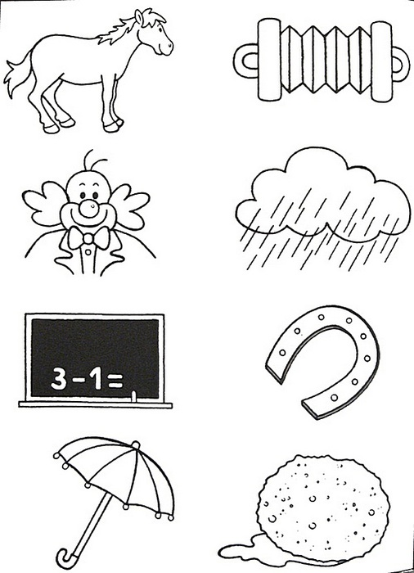](http://img0.liveinternet.ru/images/attach/c/8/99/956/99956494_large_rasskraski_razvavauschie7.jpg)

**Соедините рисунки с правого столбца с рисунками левого столбца, которые подходят друг другу по смыслу.**

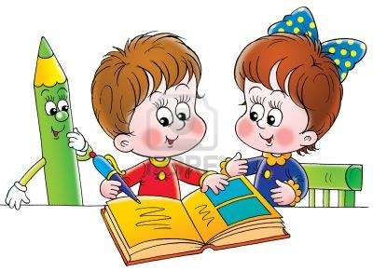

[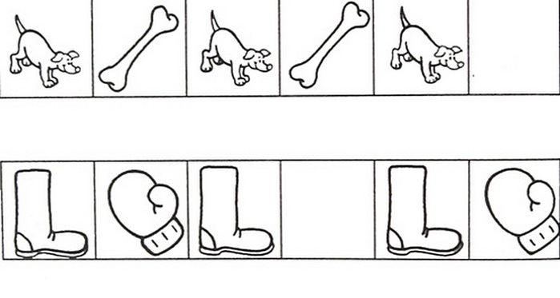](http://img1.liveinternet.ru/images/attach/c/8/99/956/99956495_large_rasskraski_razvavauschie1.jpg)

**Подумайте и дорисуйте в каждом ряду пропущенные символы**

[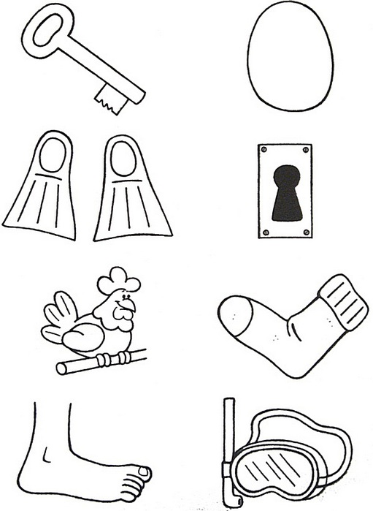](http://img0.liveinternet.ru/images/attach/c/8/99/956/99956496_large_rasskraski_razvavauschie2.jpg)

**Соедините рисунки с правого столбца с рисунками левого столбца, которые подходят друг другу по смыслу.**

[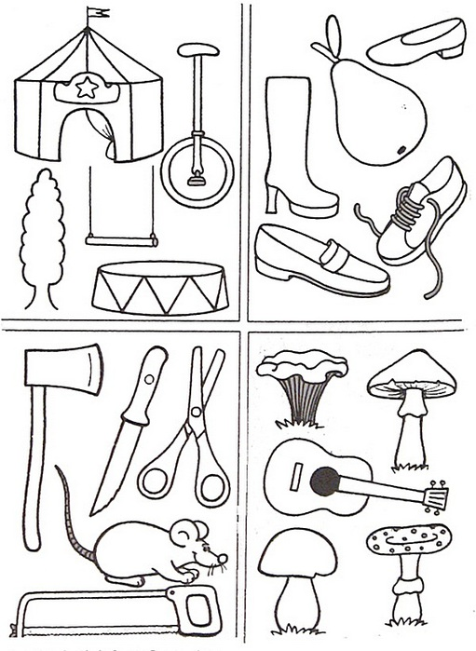](http://img1.liveinternet.ru/images/attach/c/8/99/956/99956497_large_rasskraski_razvavauschie3.jpg)

**В каждом прямоугольнике найдите и обведите лишнее. Остальные рисунки раскрасьте по своему усмотрению**

[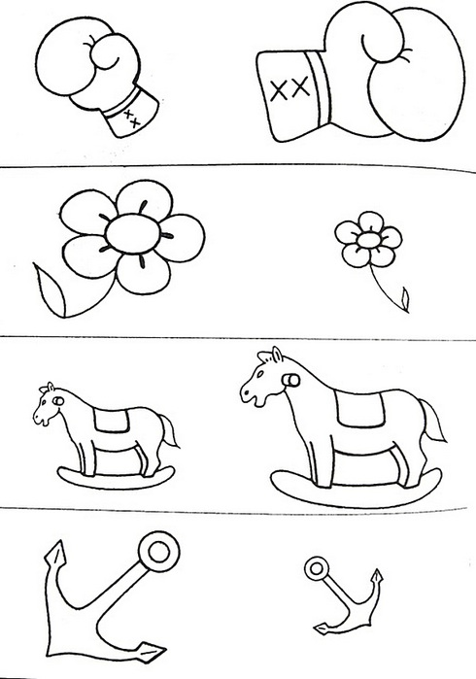](http://img0.liveinternet.ru/images/attach/c/8/99/956/99956498_large_rasskraski_razvavauschie4.jpg)

**Раскрасьте в каждом ряду тот предмет, который больший.**

[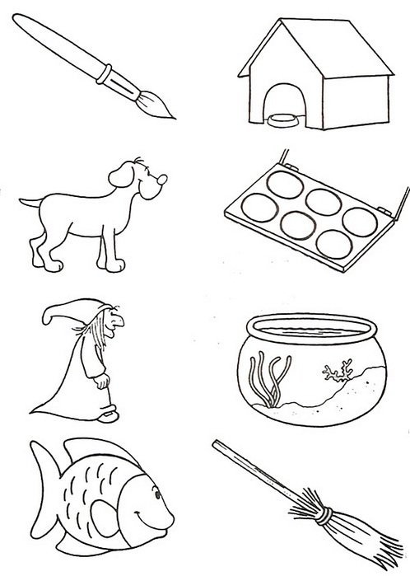](http://img1.liveinternet.ru/images/attach/c/8/99/956/99956499_large_rasskraski_razvavauschie5.jpg)

**Соедините рисунки с правого столбца с рисунками левого столбца, которые подходят друг другу по смыслу.**

[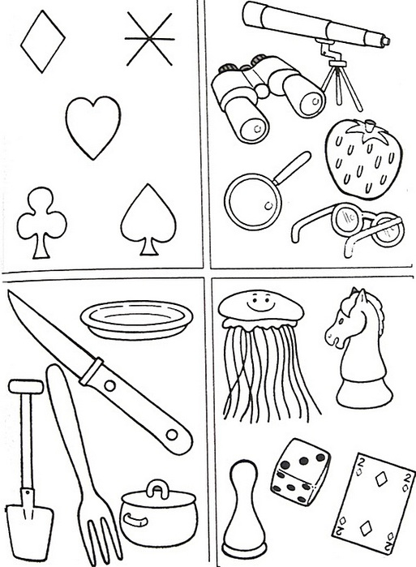](http://img1.liveinternet.ru/images/attach/c/8/99/956/99956501_large_rasskraski_razvavauschie6.jpg)

**В каждом прямоугольнике найдите и обведите лишнее. Остальные рисунки раскрасьте по своему усмотрению**

**Список использованной литературы:**

1. Безруких М.М. Ступеньки к школе. Книга для педагогов и родителей. – М.: Дрофа, 2001.
2. Борзова В.А., Борзов А.А. Развитие творческих способностей у детей. – Самара: Дом печати, 1994.
3. Михайлова Л.С. Как подготовить ребенка к школе. Упражнения, задачи, игры, тесты. – Волгоград: Братья Гринины, 1998.
4. Тихомирова Л.Ф., Басов А.В. Развитие логического мышления детей. – Ярославль: ТОО Гринго, 1995.
5. Швайко Г.С. Игры и игровые упражнения для развития речи. – М.: Просвещение, 1988.